妇联2020年决算公开
黄石港区妇联2020年决算公开
目 录
第一部分:部门基本情况
一、部门主要职责
二、部门决算单位构成
第二部分: 部门2020年部门决算表
一、收入支出决算总表（表1）
二、收入决算表（表2）
三、支出决算表（表3）
四、财政拨款收入支出决算总表（表4）
五、一般公共预算财政拨款支出决算表（表5）
六、一般公共预算财政拨款基本支出决算表（表6）
七、一般公共预算财政拨款“三公”经费支出决算表（表7）
八、政府性基金预算财政拨款收入支出决算表（表8）
第三部分：部门2020年部门决算情况说明
一、预算执行情况分析
二、关于“三公”经费支出说明
三、关于机关运行经费支出说明
四、关于政府采购支出说明
五、关于国有资产占用情况说明
六、重点绩效评价结果等预算绩效情况说明
七、决算收支增减变化情况

第四部分：名词解释
2020年部门决算
第一部分 部门基本情况
（一）主要职责
黄石市黄石港区妇女联合会位于黄石市磁湖路180号，是黄石港区各族各界妇女为争取进一步解放而联合起来的社会群众团体。主要工作任务是根据党的中心任务，指导全区各级妇联依据《中华全国妇女联合会章程》和妇女代表大会的决议，开展妇女儿童工作；联系团体会员，并给予业务指导；调查研究全区不同地区妇女和儿童的情况、问题，及时向区委和区政府反映，提出建议；团结、动员妇女投身改革开放和社会主义观代化建设，促进区域经济发展和社会全面进步；教育、引导广大妇女，增强自尊、自信、自立、自强精神，全面提高素质，促进妇女人才成长；代表妇女参与国家和社会事务的民主管理、民主监督，参与有关妇女儿童法律、法规、规章的制定和实施工作，维护妇女儿童合法权益；为妇女儿童服务；加强与社会各界的联系，协调和推动社会各界为妇女儿童办实事、办好事；开展全区妇女的统战工作，加强同港澳台地区及华侨妇女的联谊；组织开展我区与各界妇女的友好交往活动。
- 机构设置：
下设办公室。
（三）人员情况
本部门年末实有人数1人，与去年末相比无变化。

- 部门2020年部门决算表
 |  | 收入支出决算总表
 |  |  |  |  | 公开01表
部门：黄石市黄石港区妇女联合会 |  | 2020年度 |  |  | 金额单位：万元
收入 |  |  | 支出
项目 | 行次 | 金额 | 项目 | 行次 | 金额
栏次 |  | 1 | 栏次 |  | 2
一、一般公共预算财政拨款收入 | 1 | 30.62 | 一、一般公共服务支出 | 32 | 32.92
二、政府性基金预算财政拨款收入 | 2 | 0.00 | 二、外交支出 | 33 | 0.00
三、国有资本经营预算财政拨款收入 | 3 | 0.00 | 三、国防支出 | 34 | 0.00
四、上级补助收入 | 4 | 0.00 | 四、公共安全支出 | 35 | 0.00
五、事业收入 | 5 | 0.00 | 五、教育支出 | 36 | 0.00
六、经营收入 | 6 | 0.00 | 六、科学技术支出 | 37 | 0.00
七、附属单位上缴收入 | 7 | 0.00 | 七、文化旅游体育与传媒支出 | 38 | 0.00
八、其他收入 | 8 | 2.30 | 八、社会保障和就业支出 | 39 | 0.00
 | 9 |  | 九、卫生健康支出 | 40 | 0.00
 | 10 |  | 十、节能环保支出 | 41 | 0.00
 | 11 |  | 十一、城乡社区支出 | 42 | 0.00
 | 12 |  | 十二、农林水支出 | 43 | 0.00
 | 13 |  | 十三、交通运输支出 | 44 | 0.00
 | 14 |  | 十四、资源勘探工业信息等支出 | 45 | 0.00
 | 15 |  | 十五、商业服务业等支出 | 46 | 0.00
 | 16 |  | 十六、金融支出 | 47 | 0.00
 | 17 |  | 十七、援助其他地区支出 | 48 | 0.00
 | 18 |  | 十八、自然资源海洋气象等支出 | 49 | 0.00
 | 19 |  | 十九、住房保障支出 | 50 | 0.00
 | 20 |  | 二十、粮油物资储备支出 | 51 | 0.00
 | 21 |  | 二十一、国有资本经营预算支出 | 52 | 0.00
 | 22 |  | 二十二、灾害防治及应急管理支出 | 53 | 0.00
 | 23 |  | 二十三、其他支出 | 54 | 0.00
 | 24 |  | 二十四、债务还本支出 | 55 | 0.00
 | 25 |  | 二十五、债务付息支出 | 56 | 0.00
 | 26 |  | 二十六、抗疫特别国债安排的支出 | 57 | 0.00
本年收入合计 | 27 | 32.92 | 本年支出合计 | 58 | 32.92
使用非财政拨款结余 | 28 | 0.00 | 结余分配 | 59 | 0.00
年初结转和结余 | 29 | 0.00 | 年末结转和结余 | 60 | 0.00
 | 30 |  |  | 61
总计 | 31 | 32.92 | 总计 | 62 | 32.92
注：本表反映部门本年度的总收支和年末结转结余情况。
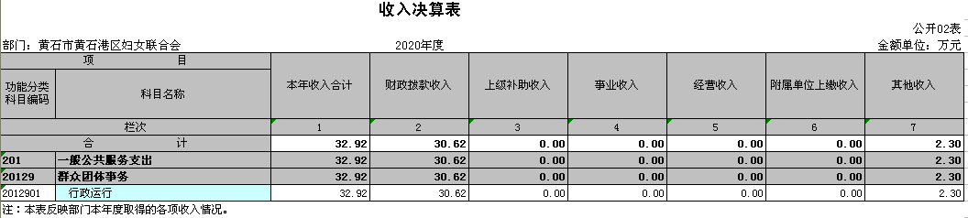

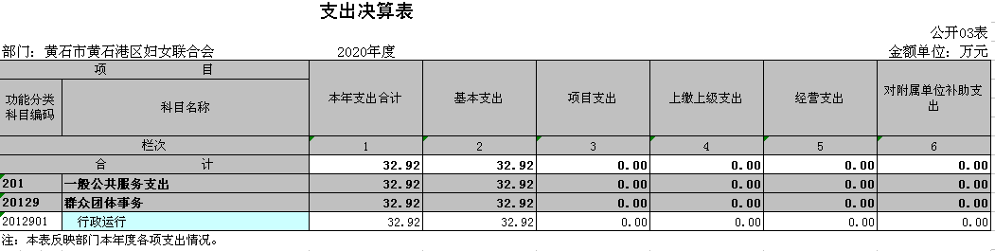
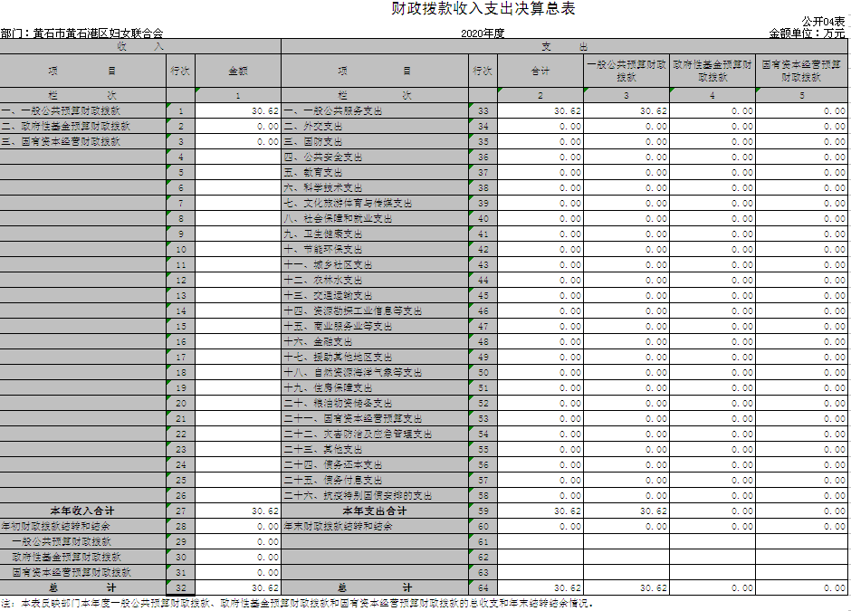

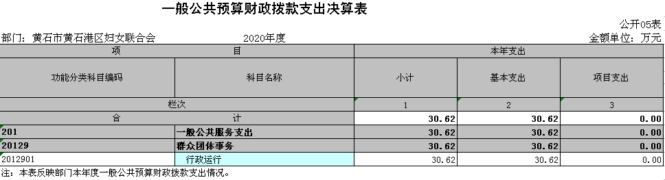
一般公共预算财政拨款基本支出决算表
 |  |  |  |  |  |  |  | 公开06表
部门：黄石市黄石港区妇女联合会 |  |  |  |  |  |  |  | 金额单位：万元
人员经费 |  |  | 公用经费
科目编码 | 科目名称 | 决算数 | 科目编码 | 科目名称 | 决算数 | 科目编码 | 科目名称 | 决算数
301 | 工资福利支出 | 17.44 | 302 | 商品和服务支出 | 12.34 | 307 | 债务利息及费用支出 | 0.00
30101 | 基本工资 | 4.11 | 30201 | 办公费 | 2.76 | 30701 | 国内债务付息 | 0.00
30102 | 津贴补贴 | 3.28 | 30202 | 印刷费 | 0.29 | 30702 | 国外债务付息 | 0.00
30103 | 奖金 | 5.33 | 30203 | 咨询费 | 0.00 | 310 | 资本性支出 | 0.84
30106 | 伙食补助费 | 0.00 | 30204 | 手续费 | 0.00 | 31001 | 房屋建筑物购建 | 0.00
30107 | 绩效工资 | 0.00 | 30205 | 水费 | 0.00 | 31002 | 办公设备购置 | 0.84
30108 | 机关事业单位基本养老保险缴费 | 1.32 | 30206 | 电费 | 0.00 | 31003 | 专用设备购置 | 0.00
30109 | 职业年金缴费 | 0.00 | 30207 | 邮电费 | 0.06 | 31005 | 基础设施建设 | 0.00
30110 | 职工基本医疗保险缴费 | 1.80 | 30208 | 取暖费 | 0.00 | 31006 | 大型修缮 | 0.00
30111 | 公务员医疗补助缴费 | 0.00 | 30209 | 物业管理费 | 0.00 | 31007 | 信息网络及软件购置更新 | 0.00
30112 | 其他社会保障缴费 | 0.00 | 30211 | 差旅费 | 0.15 | 31008 | 物资储备 | 0.00
30113 | 住房公积金 | 1.60 | 30212 | 因公出国（境）费用 | 0.00 | 31009 | 土地补偿 | 0.00
30114 | 医疗费 | 0.00 | 30213 | 维修（护）费 | 0.22 | 31010 | 安置补助 | 0.00
30199 | 其他工资福利支出 | 0.00 | 30214 | 租赁费 | 0.00 | 31011 | 地上附着物和青苗补偿 | 0.00
303 | 对个人和家庭的补助 | 0.00 | 30215 | 会议费 | 0.00 | 31012 | 拆迁补偿 | 0.00
30301 | 离休费 | 0.00 | 30216 | 培训费 | 0.00 | 31013 | 公务用车购置 | 0.00
30302 | 退休费 | 0.00 | 30217 | 公务接待费 | 0.00 | 31019 | 其他交通工具购置 | 0.00
30303 | 退职（役）费 | 0.00 | 30218 | 专用材料费 | 0.00 | 31021 | 文物和陈列品购置 | 0.00
30304 | 抚恤金 | 0.00 | 30224 | 被装购置费 | 0.00 | 31022 | 无形资产购置 | 0.00
30305 | 生活补助 | 0.00 | 30225 | 专用燃料费 | 0.00 | 31099 | 其他资本性支出 | 0.00
30306 | 救济费 | 0.00 | 30226 | 劳务费 | 4.08 | 399 | 其他支出 | 0.00
30307 | 医疗费补助 | 0.00 | 30227 | 委托业务费 | 2.13 | 39906 | 赠与 | 0.00
30308 | 助学金 | 0.00 | 30228 | 工会经费 | 0.33 | 39907 | 国家赔偿费用支出 | 0.00
30309 | 奖励金 | 0.00 | 30229 | 福利费 | 0.00 | 39908 | 对民间非营利组织和群众性自治组织补贴 | 0.00
30310 | 个人农业生产补贴 | 0.00 | 30231 | 公务用车运行维护费 | 0.00 | 39999 | 其他支出 | 0.00
30311 | 代缴社会保险费 | 0.00 | 30239 | 其他交通费用 | 0.78
30399 | 其他对个人和家庭的补助 | 0.00 | 30240 | 税金及附加费用 | 0.14
 |  |  | 30299 | 其他商品和服务支出 | 1.39
人员经费合计 |  | 17.44 | 公用经费合计 |  |  |  |  | 13.18
注：本表反映部门本年度一般公共预算财政拨款基本支出明细情况。

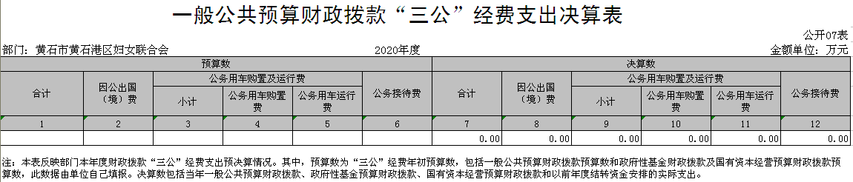

政府性基金预算财政拨款收入支出决算表
公开08表
部门：黄石市黄石港区妇女联合会 |  |  |  |  |  |  | 金额单位：万元
项目 |  | 年初结转和结余 | 本年收入 | 本年支出 |  |  | 年末结转和结余
功能分类科目编码 | 科目名称 |  |  | 小计 | 基本支出 | 项目支出
栏次 |  | 1 | 2 | 3 | 4 | 5 | 6
合计
注：本表反映部门本年度政府性基金预算财政拨款收入、支出及结转和结余情况。

第三部分 2020年部门决算情况说明
（一）预算执行情况分析
1、收入分析：
本年总收入32.92万元。比去年的27.63万元增加5.29万元，增幅19.17%，其主要原因为本年有开展街道妇联活动经费。
其中财政拨款收入30.62万元，占比93.01%，其他收入2.3万元，占比6.99%。
2、支出分析：
本年总支出为32.92万元。比去年的27.63万元增加5.29万元，增幅19.17%，其主要原因为本年有开展街道妇联活动支出。
其中一般公共预算财政拨款支出30.62万元，具体构成如下：
（1）工资福利支出17.44万元。占比56.96%
（2）商品和服务支出12.34万元。占比40.30%
（3）资本性支出0.84万元。占比2.74%

（二）关于“三公”经费支出说明
本单位本年度三公经费无支出。。
（三）关于机关运行经费支出说明
本单位机关运行经费本年支出13.18万元，去年支出为9.53万元，对比增加3.65万元，增幅38.28%主要原因为本年有开展街道妇联活动支出所致。
（四）关于政府采购支出说明
本部门本年度政府采购支出0.95万元，全部为货物采购。
（五）关于国有资产占用情况说明
截至2020年12月31日，本部门无公务用车。
（六）重点效绩评价结果等预算绩效情况说明
2020年，我部门本年度没有重点项目，因此未展开绩效评价。
（七）决算收支增减变化情况
1、收入增减变化情况
2019年全年总收入27.63万元,2020年全年总收入32.92万元，同比上年增加5.29万元，原因是业务量增加。
2、支出增减变化情况
2019年全年总支出27.63万元,2020年全年总支出32.92万元，同比上年增加5.29万元，原因是业务量增加。

第四部分 名词解释
一、财政补助收入：指县级财政当年拨付的资金。
二、其他收入：指除“财政拨款收入”、“上级补助收入”、“事业收入”、“经营收入”等以外的收入。主要是存款利息收入等。
三、年初结转和结余：指以前年度尚未完成、结转到本年按有关规定继续使用的资金。
四、一般公共服务（类）行政运行（项）：指县行政单位及参照公务员管理事业单位用于保障机构正常运行、开展日常工作的基本支出。
五、一般公共服务（类）一般行政管理事务（项）：指县行政单位及参照公务员管理事业单位用于开展立法调研、财政信息宣传、非税收入征管等未单独设置项级科目的专门性财政管理工作的项目支出。
六、一般公共服务（类）机关服务（项）：指县黄石港区妇联服务中心为机关提供办公楼日常维修、维护等后勤保障服务的支出。
七、一般公共服务（类）其他一般公共服务支出（款）其他一般公共服务支出（项）：指黄石港区妇联用于其他一般公共服务方面的支出。
八、教育（类）普通教育（款）高等教育（项）：指黄石港区妇联支持地方高校的重点发展和特色办学，组织专家对省属院校申报的建设规划和项目预算进行评审等相关工作的支出。
九、社会保障和就业(类)行政事业单位离退休（款）归口管理的行政单位离退休（项）：指黄石港区妇联用于离退休人员的支出、退休人员支出，以及提供管理服务工作的离退休干部处的支出。
十、社会保障和就业(类)行政事业单位离退休（款）其他行政事业单位离退休支出（项）：指黄石港区妇联用于离退休方面的其他支出。
十一、医疗卫生与计划生育（类）医疗保障（款）行政单位医疗（项）：指黄石港区妇联用于机关干部职工及离退休人员医疗方面的支出。
十二、住房保障（类）住房改革支出（款）购房补贴（项）：指按照相关住房分配货币化改革的政策规定和标准，对无房和住房未达标职工发放的住房分配货币化补贴资金。
十三、年末结转和结余：指本年度或以前年度预算安排、因客观条件发生变化无法按原计划实施，需要延迟到以后年度按有关规定继续使用的资金。
十四、基本支出：指为保障机构正常运转、完成日常工作任务而发生的人员支出（包括基本工资、津贴补贴等）和公用支出（包括办公费、水电费、邮电费、交通费、差旅费等）。
十五、项目支出：指在基本支出之外为完成特定行政任务和事业发展目标所发生的支出。
十六、“三公”经费：是指用财政拨款安排的因公出国（境）费、公务用车购置及运行维护费、公务接待费。

